DAFTAR PUSTAKA

Abdullah, A. (2021). Analisis Pengetahuan Pinjaman Online Pada Masyarakat Muslim Surakarta. Jurnal Ekonomi Syariah Indonesia, XI(2), 108–114. https://ejournal.almaata.ac.id/index.php/JESI/article/view/1998
Aris Baharuddin Thoha. (2022). PINJAMAN ONLINE DALAM TINJAUAN
HUKUM ISLAM. 21(1), 1–9. http://journal.um- surabaya.ac.id/index.php/JKM/article/view/2203
Baiq Fitri. (2021). Literasi Keuangan (Teori Dan Implementasinya) Baiq Fitri Arianti Penerbit Cv. Pena Persada. 251.
Bawden, D. (2001). Information and digital literacies: A review of concepts. Journal of Documentation, 57(2), 218–259. https://doi.org/10.1108/EUM0000000007083
Dewayani, S. dk. (2022). Panduan penguatan literasi dan numerasi di sekolah.
Ditjen Pauddikdasdikmen Kemendikbud.
Dewi, Intan Rakhmayanti. (2022). Data Terbaru! Berapa Pengguna Internet Indonesia 2022?. CNBC Indonesia. https://www.cnbcindonesia.com/tech/20220609153306-37- 345740 data- terbaru-berapa-pengguna-internet-indonesia-2022. Diakses 30 Desember 2022.
Fatwa DSN MUI Nomor 117/DSN-MUI/2018 tentang Layanan Pembiayaan Berbasis Teknologi Informasi Berdasarkan Prinsip Syariah.
Firdaus, M. I., Sup, D. F. A., Fahmi, A. S. R., Retnowati, M. S., & Aziz, M. A. (2021). Implementasi Akad Murabahah Terhadap Platform Peer to Peer Lending. Muamalatuna, 13(1), 1. https://doi.org/10.37035/mua.v13i1.4582
Fitra, A. E. (2021). Dilema Pinjaman Online di Indonesia: Tinjauan Sosiologi Hukum dan Hukum Syariah. DIKTUM: Jurnal Syariah Dan Hukum, 19, 109–119.
https://ejurnal.iainpare.ac.id/index.php/diktum/article/view/2162%0Ahttps:// ejurnal.iainpare.ac.id/index.php/diktum/article/download/2162/921
Harnovinsah, Sopanah, A., & Sari, R. P. (2020). BUNGA RAMPAI AKUNTANSI PUBLIK ISU KONTEMPORER AKUNTANSI PUBLIK (1st ed.). UNITOMO PRESS.
Hendaryati, & Syahrial. (2019). DESAIN PENELITIAN DAN TEKNIK PENGUMPULAN DATA DALAM PENELITIAN. 7(9), 1689–1699.
Hiyanti, H., Nugroho, L., Sukmadilaga, C., & Fitrijanti, T. (2020). Sharia fintech (financial technology) opportunities and challenges in Indonesia. Jurnal Ilmiah Ekonomi Islam, 5(3), 326–333.
Isnaini Mas'ulah. (2021). Pinjaman Online dalam Perspektif Hukum Islam.Jurnal Hukum Ekonomi Islam 5 (2), 12 9 -136.
Juita, V., Firdaus, & Hermato, tria najla prima. (2020). Jurnal Inovasi Pendidikan Ekonomi Studi Prilaku Pengguna Layanan Financial Technology ( Fintech ) di. 118–131.

105

Khuluqiyah, D. A., Oktaviana, H., Zaelani, H. F., & Rahmatika, P. (2022). Konstruksi media terhadap isu pinjam online dalam perspektif islam. 1(1), 60–64.
Kurniansyah, D. (2019). Perkembangan Dan Dampak Industri Fintech Peer To Peer Lending (P2P) Terhadap Bank Umum Konvensional Di Indonesia. Jurnal Ilmu Ekonomi Dan Sosial, 8(1), 13–20. http://dx.doi.org/10.22441/jies.v8i1.7221
Laksono, B. A., Supriyono, S., & Wahyuni, S. (2019). Tinjauan Literasi Finansial dan Digital pada Tingkat Ketahanan Keluarga Pekerja Migran Indonesia. Jurnal Penelitian Kesejahteraan Sosial, 18(2), 123–134.
Lestari, ni putu mega. (2019). Pemahaman Generasi Milenial Berinvestasi di Peer to Peer Lending Ni Putu Mega Lestari. 16(3), 17–30.
Lova, E. F. (2021). FINANCIAL TECHNOLOGY PEER TO PEER LENDING
SYARIAH : SEBUAH PERBANDINGAN DAN ANALISIS. 1(2), 29–42.
Moleong, L. J. (2019). METODE PENELITIAN KUALITATIF (revisi). PT REMAJA ROSDAKARYA.
Otoritas Jasa Keuangan. (2022). Statistik Fintech Lending Oktober 2022 (p. 2020). https://www.ojk.go.id/id/kanal/iknb/data-dan-
statistik/fintech/default.aspx. Diakses 27 Desember 2022
OJK, R. (2019). Literasi Keuangan.Ojk.Go.Id. https://www.ojk.go.id/id/kanal/edukasi-dan-perlindungan konsumen/Pages/literasi-keuangan.aspx
Oktariani, O., & Ekadiansyah, E. (2020). Peran Literasi dalam Pengembangan Kemampuan Berpikir Kritis. Jurnal Penelitian Pendidikan, Psikologi Dan Kesehatan (J-P3K), 1(1), 23–33. https://doi.org/10.51849/j-p3k.v1i1.11
Otoritas Jasa Keuangan. (2016). Peraturan Otoritas Jasa Keuangan Nomor: 77
/POJK.01/2016 TENTANG LAYANAN PINJAM MEMINJAM UANG
BERBASIS TEKNOLOGI INFORMASI. Otoritas Jasa Keuangan, 1–29. https://www.ojk.go.id/id/regulasi/otoritas-jasa-keuangan/peraturan- ojk/Documents/Pages/POJK-Nomor-77-POJK.01-2016/SAL - POJK Fintech.pdf
Rumondang, A., Sudirman, A., Effendy, F., Simarmata, J., & Agustin, T. (2019) Fintech: Inovasi Sistem Keuangan di Era Digital.
Salahuddin, N. H., Khairani, M., & Fatmawati. (2019). Teras Literasi. Syiah Kuala University Press.
Sugiyono. (2022). Metode Penelitian Kuantitatif, Kualitatif, dan R&D (2nd ed.).
ALFABETA, CV.
Suliantini, ketut ayu, & Dewi, gst. ay. ketut rencana sari. (2021). Pengaruh persepsi kemudahan penggunaan, persepsi manfaat, persepsi risiko, dan personalisasi terhadap minat generasi z menggunakan peer to peer lending. 10(02), 186–194.
Syarifuddin, N. (2022). Outstanding Pinjaman Online Capai Rp49,33 Triliun Per Oktober 2022. Bisnis.Com. https://finansial.bisnis.com/read/20221206/563/1605822/outstanding- pinjaman-online-capai-rp4933-triliun-per-oktober-2022.Diakses 30

Desember 2022
Tim Kompas (2022), Modus Baru Pinjaman Daring Menjerat Mahasiswa IPB University. Kompas id. https://www.kompas id/baca/metro/2022/11/16/mahasiswa-ipb-dan-warga-terjerat-penipuan- pinjol. Diakses pada 11 Januari 2023
Tim Redaksi (2021) Hukum Pinjol dan Rekomendasi Ijtima Ulama MUI. Www.Mui Gold https://mui or id/berita/32194/hukum-pinjol-dan- rekomendasi-ijtima-ulama-mui. Diakses pada 11 januari 2023.
Wajuba, L., Fisabilillah, P., & Hanifa, N. (2021). Analisis Pengaruh Fintech Lending terhadap Perekonomian Indonesia. Indonesian Journal of Economics, Entrepreneurship and Innovation, 1(3), 2721–8287. https://doi.org/10.31960/ijoeei.v1i3.866
Wulandari, S. T., & Nasik, K. (2021). Menelisik Perbedaan Mekanisme Sistem Peer To Peer Lending pada Fintech Konvensional dan Fintech Syariah Di Indonesia. 1(2), 66–90. https://doi.org/10.52620/jeis.v1i1.7

LAMPIRAN

HASIL OBSERVASI AWAL

Nama Peneliti : Imas Maulina Sabila

Nama Narasumber : Narasumeber 1 (Mahasiswa Aktif Fakultas Teknik)

Judul Penelitian : Literasi Fintech Lending : Manfaat dan Risiko (Studi Pada Universitas Pancasakti Tegal)
Tempat Wawancara : Gedung F Universitas Pancasakti Tegal

HASIL WAWANCARA
No | Pertanyaan | Jawaban Narasumber
1. | Jenis aplikasi fintech lending apa  yang digunakan? | Menggunakan situs ilegal yang ada di  internet.
2. | Bagaimana cara mengajukan pinjaman di aplikasi/situs online? | Pengajuan untuk pinjaman sangat mudah tidak seperti minjem di bank. Kalau di pinjaman online cepet cuma butuh ktp dan foto selfie sama nunjukin ktp di sebelah muka udah lansung dalam bebarapa menit  cair ke ATM.
3. | Apakah alasan meminjam fintech lending? | Alasan saya meminjam sebenarnya hanya iseng gada kebutuhan apa-apa, jadi waktu itu dapet vidio soal menyuruh pinjem di pinjol yang ilegal sebanyak-banyaknya dan gak usah di kembalikan. Dan saya  mencoba pinjem sampai Rp8.000.000,00

 |  | taunya cairr dan itu gak kena ojk.
4. | Bagaimana sistem penagihan  fintech lending? | Sistemnya sebelum jatuh tempo mendapat  peeingatan pembayaran melalui SMS.
5. | Berapa lama tenor yang diberikan  oleh pihak fintech lending? | Tenor yang dikasih disitus ilegal ini 14  hari setelah uang pinjaman dikirimkan.
6. | Bagaimana jika tenor sudah habis, dan belum sempat untuk melunasinya? | Mendapat teror dan diterornyapun engga cuma ke saya orang-orang yang ada dikontak telfon saya pun diteror. Tapi karena saya disini meminjamnya cuma iseng jadi sebelum saya mengajukan pinjaman kontak telepon saya susah saya retas terlebih dahulu, jadi waktu pihak pinjol mengirim teror mengirimnya juga ke saya. Sampai sekarang pun saya belum  melunasinya.

HASIL OBSERVASI AWAL

Nama Peneliti : Imas Maulina Sabila

Nama Narasumber : Narasumber 2 ( Mahasiswa Aktif Fakultas Hukum)

Judul Penelitian : Literasi Fintech Lending : Manfaat dan Risiko (Studi Pada Universitas Pancasakti Tegal)
Tempat Wawancara : Fakultas Hukum Universitas Pancasakti Tegal

HASIL WAWANCARA

No | Pertanyaan | Jawaban Narasumber
1. | Aplikasi fintech lending apa yang  digunakan? | Banyak aplikasi seperti S-pinjam, Easy  Cash, Cairin, Adakami dan Akulaku.
2. | Bagaimana cara mengajukan  pinjaman di masing-masing aplikasi yang dipakai? | Pengajuannya hampir sama semua,  cuma butuh ktp buat identitas, tidak ada jaminan.
3. | Apakah alasan meminjam fintech lending? | Alasan saya meminjam karena kebutuhan sekunder. Tapi dari banyaknya aplikasi yang saya pinjam tidak semua untuk saya. Kadang ada teman yang meminjam atas nama saya  karena gagal dalam gajuin sendiri.
4. | Bagaimana sistem penagihan fintech  lending? | Dari masing-masing aplikasi 3 hari  sebelum jatuh tempo mendpat

 |  | peringatan pembayaran angsuran.
5. | Berapa lama tenor yang diberikan oleh pihak fintech lending? | Tenornya beragam ada yang 3 bulan, 6 bulan dan 12 bulan. Tenor biasanya disesuaikan dengan limit pnjaman dari  kita sendiri.
6. | Bagaimana jika tenor sudah habis, dan belum sempat untuk melunasinya? | Selama saya meminjam belum pernah terlambat membayar, jadi saya tidak tahu kalo misalnya melebihi batas tenor  itu gimana.

HASIL OBSERVASI AWAL

Nama Peneliti : Imas Maulina Sabila Nama Narasumber : Narasumber 3
Judul Penelitian : Literasi Fintech Lending : Manfaat dan Risiko (Studi Pada Universitas Pancasakti Tegal)
Tempat Wawancara : Gedung F Universitas Pancasakti Tegal

HASIL WAWANCARA

No | Pertanyaan | Jawaban Narasumber
1. | Aplikasi fintech lending apa yang  digunakan? | Aplikasi yang digunakan akulaku
2. | Bagaimana cara mengajukan pinjaman di masing-masing aplikasi yang dipakai? | Di akulaku pengajuannya cukup mudah, setelah men-downlod aplikasinya langsung mengisi identitas diri, foto  dengan ktp.
3. | Apakah alasan meminjam fintech lending? | Alasan saya meminjam karena kebutuhan ekonomi gali lobang tutup lobang. Yang kedua karena tidak ada  jaminan dan riwayat kreditnya.
4. | Bagaimana sistem penagihan fintech  lending? | Penagihannya dilakukan melalui pesan  singkat.

5. | Berapa lama tenor yang diberikan  oleh pihak fintech lending? | Tenor yang diberikan berdasarkan limit  yang diambil si 3 bulan.
6. | Bagaimana jika tenor sudah habis, dan belum sempat untuk  melunasinya? | Bunganya lebih tinggi dan terus berjalan selain itu juga ada dept  collector datang kerumah.
7. | Apakah merasa dimudahkan setelah mendaptkan pinjaman:? | Jika berbicara dimudahkan, ya emang awalnya merasa dimudahkan karena prosesnya yang terbilang mudah dan apa yang ditawarkan begitu menggiurkan, tapi setelah merasakan resikonya jadi menyesal lebih baik pinjam di bank atau koperasi saja walaupun prosesnya agak ribet dan ada  jaminan.

INSTRUMEN WAWANCARA

LITERASI FINTECH LENDING : MANFAAT, RISIKO, DAN PERSPEKTIF ISLAM
(Studi Kasus Mahasiswa Universitas Pancasakti Tegal)

Pada penelitian ini, peneliti akan melakukan wawancara kepada informan yang memberikan kontribusi dan informasi dalam penelitian ini. Mereka adalah mahasiswa Universitas Pancasakti Tegal angkatan tahun 2019 yang menjadi subjek dalam penelitian ini.
Pertanyaan wawancara :

- Jelaskan seberapa paham anda tentang pinjaman fintech lending yang sedang marak dikalangan masyarakat umum ataupun mahasiswa?
- Pernahkah anda menggunakan layanan fintech lending, jenis yang mana yang anda gunakan?
- Apakah alasan atau tujuan anda melakukan pinjaman pada fintech lending?

- Menurut sepengetahuan anda, apa syarat-syarat yag dibutuhkan dalam melakukan pinjaman?
- Bagaimana cara mengajukan pinjaman fintech lending yang anda ketahui?

- a. Bagaimana ketentuan dalam pengembalian dana dari fintech lending yang anda gunakan?
b. Bagaimana proses anda dalam mengembalikan dana pinjaman?

- Menurut anda, manfaat apa yang didapatkan dari pinjaman fintech lending?

Mengapa?

- Bagaimana risiko yang anda ketahui tentang pinjaman fintech lending?

- a. Bagaimana pinjaman fintech lending menurut ajaran Islam?

b. Menurut anda bagaimana hukumnya?

- Bagaimana pendapat anda mengenai adanya biaya tambahan (bunga) dalam pelunasan pinjaman secara konvensional dan syariah?
- Jika harus memilih, Anda lebih suka pinjam di fintech lending atau di bank?

Mengapa?

- Biasanya mahasiswa meminjam uang digunakan untuk apa? Sebutkan contohnya.
- Apakah anda ingin terlepas dari pinjaman fintech lending? Bagaimana caranya?

HASIL WAWANCARA

LITERASI FINTECH LENDING : MANFAAT, RISIKO, DAN PERSPEKTIF ISLAM
(Studi Kasus Mahasiswa Universitas Pancasakti Tegal)

Nama Narasumber : Narasumber 1

Status Mahasiswa : Mahasiswa Aktif Fakultas Hukum 2019 Hari, Tanggal : Senin, 15 April 2023
No | Pertanyaan | Jawaban Narasumber
1. | Jelaskan seberapa paham anda tentang pinjaman fintech lending yang sedang marak dikalangan masyarakat umum  ataupun mahasiswa? | Saya kurang tahu tentang fintech lending atau pinjaman online, paling sering lihatnya dari iklan-iklan yang sering lewat di instagram saya.
2. | Pernahkah anda menggunakan layanan fintech lending, jenis yang mana yang anda  gunakan? | Tidak pernah.
3. | Apakah alasan atau tujuan anda melakukan pinjaman pada  fintech lending? | Tidak punya alasan karena memang saya belum pernah meminjam sampai sekarang.
4. | Menurut sepengetahuan anda,  apa syarat-syarat yag dibutuhkan dalam melakukan | Jika dari iklan yang sering saya lihat, syarat yang dibutuhkan KTP ya, mungkin

 | pinjaman? | untuk tanda pengenal.
5. | Bagaimana cara mengajukan pinjaman fintech lending yang anda ketahui? | Tidak tahu jelas bagaimana orang-orang kalo mau meminjam di pinjaman online  atau fintech lending.
6. | a. Bagaimana ketentuan dalam pengembalian dana dari fintech lending yang  anda gunakan? | Tidak tahu
 | b. Bagaimana proses anda  dalam mengembalikan dana pinjaman? | Tidak tahu proses-prosesnya
7. | Menurut anda, manfaat apa yang didapatkan dari pinjaman fintech lending? Mengapa? | Menurut saya, manfaat yang dirasakan cepat dalam mendapat dana pinjaman bagi  yang membutuhkan.
8. | Bagaimana risiko yang anda ketahui tentang pinjaman fintech lending? | Kalo menurut saya jadi bikin ketergantungan , soalnya kan bermodalkan KTP langsung dengan mudah dapat pinjaman tapi kembali lagi ke individu  masing-masing.
9. | a. Bagaimana pinjaman  fintech lending menurut ajaran Islam? | Setahu saya, tidak diperbolehkan apalagi itu kan ada bunganya ya.
 | b. Menurut anda bagaimana hukumnya? | Kalo dari keyakinan saya pinjaman seperti  itu haram, kebanyakan pinjaman yang beredar kan pakai bunga. Itu yang

 |  | membuat haram, bunga dalam Islam sama saja riba.
10. | Bagaimana pendapat anda mengenai adanya biaya tambahan (bunga) dalam pelunasan pinjaman secara konvensional dan syariah? | Konvensional itu yang banyak beredar di masyarakat, kalo setahu saya secara konvensional memang ada biaya bunga hampir semua pinjaman ada. Tetapi jika secara syariah kurang paham dan baru tahu  ada pinjaman dana secara syariah.
11. | Jika harus memilih, Anda lebih suka pinjam di fintech lending atau di bank? Mengapa? | Bank. Walaupun lebih ribet dalam mengajukannya, tapi saya merasa tingkat keamanannya lebih baik di bank apalagi  terkait identitas diri itu kan sangat penting.
12. | Biasanya mahasiswa meminjam uang digunakan untuk apa? Sebutkan  contohnya | Mereka meminjam untuk memenuhi kebutuhan tersier yang tidak terlalu  penting-penting sekali.
13. | Apakah anda ingin terlepas dari pinjaman fintech  lending?Bagaimana caranya? | Tidak tahu, dan sejauh ini tidak ada keinginan untuk meminjam.

HASIL WAWANCARA

LITERASI FINTECH LENDING : MANFAAT, RISIKO, DAN PERSPEKTIF ISLAM
(Studi Kasus Mahasiswa Universitas Pancasakti Tegal)

Nama Narasumber : Narasumber ke-2

Status Mahasiswa : Mahasiswa Aktif Fakultas Hukum 2019 Hari, Tanggal : Sabtu, 15 April 2023
No | Pertanyaan | Jawaban Narasumber
1. | Jelaskan seberapa paham anda tentang pinjaman fintech lending yang sedang marak dikalangan masyarakat umum ataupun mahasiswa? | Saya tidak terlalu paham fintech lending, setau saya dari itu semacam layanan aplikasi/situs peminjaman uang secara online. Fintech lending ini sering muncul di medsos saya dengan promosi yang  ditawarkan bunga pinjamannya rendah.
2. | Pernahkah anda menggunakan  layanan fintech lending, jenis yang mana yang anda gunakan? | Saya tidak pernah meminjam.
3. | Apakah alasan atau tujuan anda melakukan pinjaman pada  fintech lending? | Tidak tahu

4. | Menurut sepengetahuan anda, apa syarat-syarat yag dibutuhkan dalam melakukan pinjaman? | Setahu saya syarat paling dibutuhkan sih KTP, jika ada tambahan dokumen yang lainnya mungkin sebagai pelengkap.
5. | Bagaimana cara mengajukan pinjaman fintech lending yang anda ketahui? | Mengisi data diri sesuai dengan KTP penerima pinjaman. Itulah kenapa KTP  bisa dibilang syarat wajibnya.
6. | - Bagaimana ketentuan dalam pengembalian dana dari fintech lending yang anda gunakan?  - Bagaimana proses anda dalam mengembalikan dana  pinjaman? | Saya kurang paham tata cara pengembaliam dananya ataupun ketentuan-ketentuannya.
7. | Menurut anda, manfaat apa yang didapatkan dari pinjaman fintech lending? Mengapa? | Mendapatkan pinjaman dana secara cepat, karna menggunakan koneksi internet jadi memudahkan untuk diakses  dimanapun dan kapanpun.
8. | Bagaimana risiko yang anda ketahui tentang pinjaman fintech lending? | Risiko yang sering terjadi gagal bayar cicilan. Apalagi kita sebagai mahasiswa yang bisa dibilang tidak punya  penghasilan.
9. | a. Bagaimana pinjaman fintech lending menurut ajaran | Pinjam meminjam di Islam kan ada yang  bilang boleh ada yang tidak, tapi menurut

 | Islam? | saya tidak diperbolehkan, lebih baik  menabung dibandingkan meminjam.
 | b. Menurut anda bagaimana hukumnya? | Diharamkan karena ada tambahan biaya dalam mengembalikan pinjaman yang  jelas itu riba.
10. | Bagaimana pendapat anda mengenai adanya biaya tambahan (bunga) dalam pelunasan pinjaman secara konvensional dan syariah? | Kalo secara syariah saya ga begitu paham terkait sistem biaya-biayanya tetapi kalo konvensional sih jelas ada biaya-biaya tambahan seperti itu diluar dari besar  pinjaman awal.
11. | Jika harus memilih, Anda lebih suka pinjam di fintech lending atau di bank? Mengapa? | Saya lebih memilih bank, karena terkait keamanan data diri dan regulasi yang ada  di bank.
12. | Biasanya mahasiswa meminjam uang digunakan untuk apa? Sebutkan contohnya | Alasan meminjam karena pergaulan, gaya hidup yang hedonis dan konsumtif. Contohnya seperti jika ada trend-trend baju pasti mahasiswa langsung membeli  agar tidak tertinggal trend.
13. | Apakah anda ingin terlepas dari pinjaman fintech lending?  Bagaimana caranya? | Belum pernah meminjam di pinjaman  online.

HASIL WAWANCARA

LITERASI FINTECH LENDING : MANFAAT, RISIKO, DAN PERSPEKTIF ISLAM
(Studi Kasus Mahasiswa Universitas Pancasakti Tegal)

Nama Narasumber : Narasumber ke-3

Status Mahasiswa : Mahasiswa Aktif Fakultas Keguruan dan Ilmu Pendidikan 2019
Hari, Tanggal : Selasa, 2 Mei 2023

No | Pertanyaan | Jawaban Narasumber
1. | Jelaskan seberapa paham anda tentang pinjaman fintech lending yang sedang marak dikalangan masyarakat umum  ataupun mahasiswa? | Fintech lending yaitu sebuah layanan yang ada pada bidang keuangan yang memberikan pinjaman dana tanpa harus bertemu tatap muka.
2. | Pernahkah anda menggunakan layanan fintech lending, jenis yang mana yang anda  gunakan? | Pernah, sejauh ini ada 2 aplikasi yang saya gunakan yaitu S-Pinjam dan Akulaku.
3. | Apakah alasan atau tujuan anda melakukan pinjaman pada fintech lending? | Awal saya pinjam buat membantu saudara yang akan mengajukan pinjaman tetapi tidak bisa karena sudah masuk daftar  hitam. Tapi lama-lama saya pinjam untuk

menunjang perkuliahan seperti membeli

buku.
4. | Menurut sepengetahuan anda, apa syarat-syarat yag dibutuhkan dalam melakukan pinjaman? | Pertama ada KTP, cukup umur, nomor hp, punya pekerjaan karena ada beberapa aplikasi fintech lending yang melampirkan slip gaji trus setahu saya syarat terbaru  diminta melampirkan dokumen npwp.
5. | Bagaimana cara mengajukan pinjaman fintech lending yang anda ketahui? | Sebelum pinjam download aplikasi pinjamannya dulu, trus isi data-data yang dibutuhkan, melakukan foto dengan KTP, waktu pengajuan pinjaman disesuaikan sama kebutuhan agar tidak mengalami  gagal bayar.
6. | a. Bagaimana ketentuan dalam pengembalian dana dari fintech lending yang anda gunakan? | Ketentuanya saat mau balikin dana sesuai dengan perjanjian waktu awal peminjaman dan tambahan bunganya, trus jika melebihi batas waktu bisa didatangi dept collector. Buat aplikasi Akulaku di Tegal sudah ada  dept collector dilapangannya.
 | b. Bagaimana proses anda dalam mengembalikan dana pinjaman? | Isi saldo terlebih dahulu di akun Akulaku atau S-pinjam kemudian tinggal dibayarkan, bisa juga lewat minimarket  terdekat.

7. | Menurut anda, manfaat apa yang didapatkan dari pinjaman fintech lending? Mengapa? | Manfaatnya allternatif dalam memberikan pinjaman secara cepat tidak lama seperti saat kita pinjam di bank atau koperasi, juga bisa dijadikan sebagai modal awal  untuk yang akan membuka usaha.
8. | Bagaimana risiko yang anda ketahui tentang pinjaman fintech lending? | Risiko yang dialami kejaran dept collector dan masuk blacklist slik OJK kalo terlambat atau gagal bayar. Efeknya kita tidak bisa mengajukan kredit atau pinjaman di lembaga jasa keuangan seperti bank,  perusahaan leasing.
9. | a. Bagaimana pinjaman fintech lending menurut ajaran Islam? | Diperbolehkan jika tidak bertentangan dengan syariat Islam yang ada.
 | b. Menurut anda bagaimana hukumnya? | Walaupun dibolehkan tapi hukum nya haram, karena setahu saya fintech lending yang beredar menetapkan suku bunga yang jelas-jelas itu bertentangan dengan hukum  Islam.
10. | Bagaimana pendapat anda mengenai adanya biaya tambahan (bunga) dalam pelunasan pinjaman secara konvensional dan syariah? | Menurut saya, pertama semua pinjaman pasti ada bunganya apalagi secara konvensional, berbeda dengan fintech  syariah yang menggunakan sistem bagi

 |  | hasil.
11. | Jika harus memilih, Anda lebih suka pinjam di fintech lending atau di bank? Mengapa? | Saya sendiri kalau memang butuh pinjaman uang besar lebih baik ke bank tetapi jika pinjaman yang kecil memilih fintech  lending jadi melihat dari kebutuhan,
12. | Biasanya mahasiswa meminjam uang digunakan untuk apa? Sebutkan contohnya | Kebutuhan yang ga seharusnya bisa dibilang tuntutan gaya hidup, kaya buat beli tas, sepatu, baju buat menunjang  penampilan terlebih yang cewe.
13. | Apakah anda ingin terlepas dari pinjaman fintech lending? Bagaimana caranya? | Mau banget, niatnya setelah pinjaman yang terakhir ini selesai tidak mau pinjam lagi. Caranya dengan menutup akun dan meng- uninstal aplikasi-aplikasi pinjaman  tersebut.

HASIL WAWANCARA

LITERASI FINTECH LENDING : MANFAAT, RISIKO, DAN PERSPEKTIF ISLAM
(Studi Kasus Mahasiswa Universitas Pancasakti Tegal)

Nama Narasumber : Narasumber 4

Status Mahasiswa : Mahasiswa Aktif Fakultas Keguruan dan Ilmu Pendidikan 2019
Hari, Tanggal : Selasa, 5 Mei 2023

No | Pertanyaan | Jawaban Narasumber
1. | Jelaskan seberapa paham anda tentang pinjaman fintech lending yang sedang marak dikalangan masyarakat umum  ataupun mahasiswa? | Sebuah layanan pinjam meminjam uang, setahu saya terdiri dari dua jenis yaitu legal dan ilegal.
2. | Pernahkah anda menggunakan layanan fintech lending, jenis yang mana yang anda  gunakan? | Tidak pernah.
3. | Apakah alasan atau tujuan  anda melakukan pinjaman pada fintech lending? | Tidak ada, tetapi mungkin orang pinjam karna tuntutan ekonomi.
4. | Menurut sepengetahuan anda,  apa syarat-syarat yag | Syarat utama yang dibutuhkan yaitu KTP

 | dibutuhkan dalam melakukan  pinjaman? | buat mengisi identitas peminjam dana.
5. | Bagaimana cara mengajukan  pinjaman fintech lending yang anda ketahui? | Saya tidak tahu soalnya tidak pernah pinjam.
6. | a. Bagaimana ketentuan dalam pengembalian dana dari fintech lending yang  anda gunakan? | Bayar tagihan sesuai tanggal jatuh tempo.
 | b. Bagaimana proses anda  dalam mengembalikan dana pinjaman? | Tidak tahu proses-prosesnya.
7. | Menurut anda, manfaat apa yang didapatkan dari pinjaman fintech lending? Mengapa? | Manfaatnya kalo dari cerita temen proses pengajuan pinjaman dananya lebih mudah,  tidak memerlukan riwayat kredit.
8. | Bagaimana risiko yang anda ketahui tentang pinjaman fintech lending? | Rawan adanya persebaran data pribadi. Kasusnya juga sudah banyak terjadi, apalagi bagi yang minjamnya lewat situs ilegal peluang persebaran datanya lebih  besar.
9. | a. Bagaimana pinjaman fintech lending menurut ajaran Islam? | Di Islam diperbolehkan apabila menggunakan akad dalam meminjamnya sesuai dengan prinsip-prinsip yang sudah  ada.
 | b. Menurut anda bagaimana hukumnya? | Menurut keyakinan saya, haram karena  terdapat praktek riba dalam pelaksanaan

fintech lending. Walaupun saya tadi bilang boleh tetapi jika ada bunga jelas itu
dilarang dalam Islam.
10. | Bagaimana pendapat anda mengenai adanya biaya tambahan (bunga) dalam pelunasan pinjaman secara konvensional dan syariah? | Menurut saya, pada dua layanan baik fintech lending syariah maupun konvensional sama sama ada bunga tetapi fintech lending syariah lebih  memperhatikan syariat Islam.
11. | Jika harus memilih, Anda lebih suka pinjam di fintech lending atau di bank?  Mengapa? | Saya lebih baik pinjam dari bank karena tingkat keamanan data pribadi lebih  terjaga.
12. | Biasanya mahasiswa meminjam uang digunakan untuk apa? Sebutkan  contohnya | Butuh uang untuk memenuhi kebutuhan  sekunder mereka diluar uang saku yang diberi orang tua
13. | Apakah anda ingin terlepas dari pinjaman fintech lending?  Bagaimana caranya? | Belum pernah meminjam dan tidak mau terjerumus ke fintech lending.

HASIL WAWANCARA

LITERASI FINTECH LENDING : MANFAAT, RISIKO, DAN PERSPEKTIF ISLAM
(Studi Kasus Mahasiswa Universitas Pancasakti Tegal)

Nama Narasumber : Narasumber 5

Status Mahasiswa : Mahasiswa Aktif Fakultas Ilmu Sosial dan Ilmu Politik 2019
Hari, Tanggal : Jum'at, 14 April 2023

No | Pertanyaan | Jawaban Narasumber
1. | Jelaskan seberapa paham anda tentang pinjaman fintech lending yang sedang marak dikalangan masyarakat umum  ataupun mahasiswa? | Pinjaman online atau fintech lending layanan penyedia pinjam uang online yang diakses dengan mudah, setahu saya terdapat dua versi yaitu legal dan ilegal.
2. | Pernahkah anda menggunakan  layanan fintech lending, jenis yang mana yang anda gunakan? | Jelas pernah, saya pakai Akulaku dengan limit awal Rp 1.000.000,00.
3. | Apakah alasan atau tujuan anda melakukan pinjaman pada  fintech lending? | Saya pinjem tidak berguna banget, buat main game slot.
4. | Menurut sepengetahuan anda,  apa syarat-syarat yag dibutuhkan dalam melakukan | pertama syarat yang dibutuhkan yaitu KTP, warga Indonesia, memiliki rekening

 | pinjaman? | bank soalnya untuk Akulaku dana pinjaman melalui transfer tapi tidak tahu  untuk aplikasi yang lainnya.
5. | Bagaimana cara mengajukan pinjaman fintech lending yang anda ketahui? | Mudah sekali caranya, harus mengunduh aplikasinya, mengisi data, foto, mengajukan pinjaman dan tenor, setelah selesai tinggal tunggu hasil verifikasi  apakah di terima atau ditolak.
6. | a. Bagaimana ketentuan dalam pengembalian dana dari fintech lending yang anda  gunakan? | Ketentuannya sesuai dengan apa yang ada dikontrak awal waktu mau pinjam.
 | b. Bagaimana proses anda dalam mengembalikan dana pinjaman? | Melalui transfer atau lewat offline melalui  indomaret, alfamart kaya kita berbelanja online.
7. | Menurut anda, manfaat apa yang didapatkan dari pinjaman fintech lending? Mengapa? | Manfaatnya mendapatkan pinjaman sesuai kebutuhan tanpa repot datang ke bank karena dapat diakses di manapun  kita berada.
8. | Bagaimana risiko yang anda ketahui tentang pinjaman fintech lending? | Risiko bunga tinggi karena sistem bunganya harian, sebenarnya tidak terlalu sulit bagi nasabah yang mengambil pinjaman jangka pendek, tapi buat sistem  ini sangat sulit bila nasabah berencana

 |  | mengambil pinjaman jangka panjang.
9. | a. Bagaimana pinjaman fintech lending menurut ajaran Islam? | Menurut saya, pinjam meminjam dalam Islam boleh jika tidak diberikan bunga karena dalam Islam kegiatan pinjam meminjam bersifat tolong-menolong bagi yang sedang membutuhkan dan Islam mengajarkan sesama manusia untuk  saling tolong menolong.
 | b. Menurut anda bagaimana hukumnya? | Hukumnya halal jika saat membayar pinjaman sesuai dengan besar pinjaman  diawal saja tidak ada bunga.
10. | Bagaimana pendapat anda mengenai adanya biaya tambahan (bunga) dalam pelunasan pinjaman secara konvensional dan syariah? | Jika tidak salah fintech lending syariah menggunakan sistem bagi hasil bukan bunga sedangkan istilah bunga hanya berlaku dalam fintech lending  konvensional.
11. | Jika harus memilih, Anda lebih suka pinjam di fintech lending atau di bank? Mengapa? | Saya pilih fintech lending karena proses  pengajuan pinjaman yang tidak memakan waktu lama seperti di bank.
12. | Biasanya mahasiswa meminjam uang digunakan untuk apa? Sebutkan contohnya | Kebanyakan mahasiswa meminjam bukan untuk kebutuhan utama kan kebutuhan utama masih ditanggung orang tua, tetapi  untuk kebutuhan yang tidak penting

seperti bermain slot online, nongkrong

atau untuk dating.
13. | Apakah anda ingin terlepas dari pinjaman fintech lending? Bagaimana caranya? | Ada keinginan buat lepas. Caranya dengan menghapus aplikasi Akulaku  tersebut.

HASIL WAWANCARA

LITERASI FINTECH LENDING : MANFAAT, RISIKO, DAN PERSPEKTIF ISLAM
(Studi Kasus Mahasiswa Universitas Pancasakti Tegal)

Nama Narasumber : Narasumber 6

Status Mahasiswa : Mahasiswa Aktif Fakultas Ilmu Sosial dan Ilmu Politik 2019
Hari, Tanggal : Selasa, 2 Mei 2023

No | Pertanyaan | Jawaban Narasumber
1. | Jelaskan seberapa paham anda tentang pinjaman fintech lending yang sedang marak dikalangan masyarakat umum  ataupun mahasiswa? | Sepengetahuan saya semacam aplikasi buat pinjam uang secara online yang sedang banyak digunakan oleh orang- orang.
2. | Pernahkah anda menggunakan  layanan fintech lending, jenis yang mana yang anda gunakan? | Pernah, saya pakai Easycash.
3. | Apakah alasan atau tujuan anda melakukan pinjaman pada fintech lending? | Melihat temen pinjam, trus ikutan pinjam. Pinjam juga bukan buat kebutuhan waktu itu untuk main slot tapi ternyata kalah  terus.

4. | Menurut sepengetahuan anda, apa syarat-syarat yag dibutuhkan dalam melakukan  pinjaman? | Kalo syarat di aplikasi yang saya gunakan KTP wajib sekali, trus foto muka buat  verifikasi data.
5. | Bagaimana cara mengajukan pinjaman fintech lending yang anda ketahui? | Tentukan dulu mau pakai aplikasi yang mana, kalau sudah dilanjut buat akun trus mengisi sesuai dengan petunjuk, terakhir mengajukan pinjaman dan menunggu balasan dari pihak Easycash apakah boleh  pinjam atau tidak boleh.
6. | a. Bagaimana ketentuan dalam pengembalian dana dari fintech lending yang anda gunakan? | Pengembalian dana Easycash sama seperti perusahaan lainnya dengan membayar cicilan beserta bunganya sebelum jatuh tempo (tenor). Biasanya sebelum tenor tiba 3 hari sebelumnya ada  peringatan tagihan melalui pesan.
 | b. Bagaimana proses anda  dalam mengembalikan dana pinjaman? | Transfer ke pihak Easycash atau bisa juga ke gerai minimarket terdekat.
7. | Menurut anda, manfaat apa yang didapatkan dari pinjaman fintech lending? Mengapa? | Manfaat pertama waktu mau pengajuan pinjaman mudah menjadikan solusi dapat pinjaman uang secara cepat tidak seperti pinjaman di bank. Kedua bisa buat modal  awal usaha bagi mahasiswa yang baru

mencoba untuk berwirausaha trus juga kita bisa memilih tenor tagihan sesuai
dengan kemampuan.
8. | Bagaimana risiko yang anda ketahui tentang pinjaman fintech lending? | Risikonya karena kemudahannya tersebut membuat kita terlena tidak pikir panjang sebelum meminjam, bisa membuat kita diteror oleh dept collector jika melebihi jatuh tempo, serta membuat  ketergantungan.
9. | a. Bagaimana pinjaman fintech lending menurut ajaran Islam? | Sepengetahuan saya, di dalam Islam ada yang bilang boleh dan tidak semua tergantung dari kepercayaan masing- masing, namun kalo menurut saya sendiri pinjam meminjam dalam Islam tidak  diperbolehkan.
 | b. Menurut anda bagaimana hukumnya? | Haram, segala sesuatu yang terdapat bunga termasuk riba hukumnya haram. Pada fintech lending terdapat unsur riba  tersebut.
10. | Bagaimana pendapat anda mengenai adanya biaya tambahan (bunga) dalam pelunasan pinjaman secara konvensional dan syariah? | Menurut saya, namanya layanan peminjaman pasti ada bunganya dan tidak jauh berbeda baik secara konvensional  maupun syariah.

11. | Jika harus memilih, Anda lebih suka pinjam di fintech lending atau di bank? Mengapa? | Bank, walaupun prosesnya lama dan ribet tapi suku bunganya tetap mengacu pada jumlah pokok pinjaman di awal saat kita meminjam.
12. | Biasanya mahasiswa meminjam uang digunakan untuk apa? Sebutkan contohnya | Masalah ekonomi seseorang kan tidak ada yang tahu, mungkin mahasiswa meminjam karena memang sedang membutuhkan dana, bisa juga dari faktor  lingkungan ikut-ikutan teman meminjam.
13. | Apakah anda ingin terlepas dari  pinjaman fintech lending? Bagaimana caranya? | Ingin. Cara yang mudah dengan menghapus aplikasinya.

HASIL WAWANCARA

LITERASI FINTECH LENDING : MANFAAT, RISIKO, DAN PERSPEKTIF ISLAM
(Studi Kasus Mahasiswa Universitas Pancasakti Tegal)

Nama Narasumber : Narasumber 7

Status Mahasiswa : Mahasiswa Aktif Fakultas Perikanan dan Ilmu Kelautan 2019
Hari, Tanggal : Kamis, 4 Mei 2023

No | Pertanyaan | Jawaban Narasumber
1. | Jelaskan seberapa paham anda tentang pinjaman fintech lending yang sedang marak dikalangan masyarakat umum  ataupun mahasiswa? | Sebuah pinjaman berbasis online, di Indonesia ada secara syariah dan konvensional yang keduanya sama sama diawasin oleh Ojk.
2. | Pernahkah anda menggunakan  layanan fintech lending, jenis yang mana yang anda gunakan? | Sejauh ini tidak pernah meminjam cuma sekadar tahu dari teman saja.
3. | Apakah alasan atau tujuan anda melakukan pinjaman pada  fintech lending? | Saya tidak pinjam.
4. | Menurut sepengetahuan anda,  apa syarat-syarat yag dibutuhkan dalam melakukan | Kalo dari cerita temen saya, syarat utama KTP trus ada aplikasi yang mau

 | pinjaman? | dipinjamnya.
5. | Bagaimana cara mengajukan  pinjaman fintech lending yang anda ketahui? | Saya cuma tau foto dengan KTP mungkin sebagai identitas diri.
6. | a. Bagaimana ketentuan dalam pengembalian dana dari fintech lending yang anda  gunakan? | Tanggung jawab membayar pinjaman sesuai tagihan yang ada di aplikasi.
 | b. Bagaimana proses anda  dalam mengembalikan dana pinjaman? | Cerita dari teman saya, dana dikirimkan kembali melalui transfer.
7. | Menurut anda, manfaat apa yang didapatkan dari pinjaman fintech lending? Mengapa? | Bagi saya sendiri tidak ada manfaatnya sehingga tidak pernah melakukan  pinjaman pada fintech lending.
8. | Bagaimana risiko yang anda ketahui tentang pinjaman fintech lending? | Sering dengar kalo risiiko yang sering terjadi yaitu gagal bayar tagihan,  berurusan dengan dept collector.
9. | a. Bagaimana pinjaman fintech lending menurut ajaran Islam? | Menurut saya, pinjam meminjam dalam Islam diperbolehkan jika berprinsip  membantu seseorang yang membutuhkan.
 | b. Menurut anda bagaimana hukumnya? | halal jika berprinsip menolong orang,  Islam sangat menganjurkan untuk saling membantu orang.
10. | Bagaimana pendapat anda  mengenai adanya biaya tambahan (bunga) dalam | Pelunasan di keduanya tidak jauh berbeda dengan pinjaman-pinjaman lainnya yang

 | pelunasan pinjaman secara  konvensional dan syariah? | menggunakan biaya tambahan bunga.
11. | Jika harus memilih, Anda lebih suka pinjam di fintech lending atau di bank? Mengapa? | Walaupun belum pernah pinjam, tapi kebutuhan mendesak kan tidak ada yang tahu jadi saya memilih fintech lending karena proses pengajuan pinjaman yang tidak memakan waktu lama seperti di  bank.
12. | Biasanya mahasiswa meminjam uang digunakan untuk apa? Sebutkan contohnya | Mahasiswa meminjam mungkin karena  tuntutan gaya hidup karena gengsi apalagi didunia perkuliahan.
13. | Apakah anda ingin terlepas dari  pinjaman fintech lending? Bagaimana caranya? | Tidak pernah meminjam.

HASIL WAWANCARA

LITERASI FINTECH LENDING : MANFAAT, RISIKO, DAN PERSPEKTIF ISLAM
(Studi Kasus Mahasiswa Universitas Pancasakti Tegal)

Nama Narasumber : Narasumber 8

Status Mahasiswa : Mahasiswa Aktif Fakultas Perikanan dan Ilmu Kelautan 2019
Hari, Tanggal : Senin, 8 Mei 2023

No | Pertanyaan | Jawaban Narasumber
1. | Jelaskan seberapa paham anda tentang pinjaman fintech lending yang sedang marak dikalangan masyarakat umum  ataupun mahasiswa? | Platform atau situs online pemberi pinjaman dengan cepat yang sekarang sedang naik daun.
2. | Pernahkah anda menggunakan  layanan fintech lending, jenis yang mana yang anda gunakan? | Pernah dan saat ini saya masih ada pinjaman pada Kredivo.
3. | Apakah alasan atau tujuan anda melakukan pinjaman pada fintech lending? | Tambahan buat menunjang kebutuhan kuliah seperti membayar dan memenuhi kebutuhan kos, membayar UKT apalagi  pada saat pandemi. Dan saya pertama kali

 |  | pinjam saat pandemi tersebut.
4. | Menurut sepengetahuan anda, apa syarat-syarat yag dibutuhkan dalam melakukan pinjaman? | Syaratnya warga Indonesia, KTP, rekening bank, konsisten dalam membayar cicilan, tidak masuk keriwayat daftar hitam OJK. Kalo sudah masuk  OJK sudah tidak bisa pinjam dimanapun.
5. | Bagaimana cara mengajukan pinjaman fintech lending yang anda ketahui? | Sebelum meminjam isi data diri, foto KTP dan swafoto, isi rekening bank, menyepakati ketentuan yang berlaku dalam pengembalian dana, terakhir menunggu balasan dari kredivo, misal diperbolehkan dana pinjaman akan dikirimkan ke nasabah kurang dari 24 jam.
6. | a. Bagaimana ketentuan dalam pengembalian dana dari fintech lending yang anda gunakan? | Mengembalikan dana seperti yang sudah disepakati diawal pengajuan, tidak melebihi batas waktu soalnya bunga pinjaman akan terus berjalan setiap  harinya.
 | b. Bagaimana proses anda dalam mengembalikan dana pinjaman? | Sama seperti saat kita berbelanja online,  bayarnya lewat virtual account bank BCA, Mandiri, CIMB, Permata), bisa

juga melalui via ecommerce (tokopedia,

bukalapak) dan minimarket.
7. | Menurut anda, manfaat apa yang didapatkan dari pinjaman fintech lending? Mengapa? | Manfaatnya yang paling terlihat dapat membantu mahasiswa dalam mendapatkan pijaman tanpa jaminan apalagi bagi mahasiswa yang ngekost  seperti saya ini sangat membantu.
8. | Bagaimana risiko yang anda ketahui tentang pinjaman fintech lending? | Risikonya bagi saya didurasi yang diberikan dalam pelunasan cukup singkat hanya mulai dari 30 hari, 6 bulan, dan 12 bulan saja, berpeluang masuk riwayat  kredit cacat.
9. | a. Bagaimana pinjaman fintech lending menurut ajaran Islam? | Sebenarnya tidak diperbolehkan apapun alasannya, apabila ada riba, ghahar, karena Islam sangat keras melarangnya. Saya saja terpaksa meminjamnya dan ini  salah jangan ditiru.
 | b. Menurut anda bagaimana hukumnya? | Menurut saya, haram karena ada unsur  riba didalamnya.
10. | Bagaimana pendapat anda mengenai adanya biaya tambahan (bunga) dalam pelunasan pinjaman secara konvensional dan syariah? | Setahu saya, segala pinjaman berbentuk uang mengandung bunga atau biaya tambahan disesuaikan dengan besar  pinjaman yang akan di pinjam.

11. | Jika harus memilih, Anda lebih suka pinjam di fintech lending atau di bank? Mengapa? | Sebenarnya saya lebih memilih bank karena risikonya lebih kecil dibanding fintech lending. Tapi karena adanya kebutuhan mendesak jadi saya pinjam di  fintech lending yang cepat.
12. | Biasanya mahasiswa meminjam uang digunakan untuk apa? Sebutkan contohnya | Membutuhkan dana mendesak seperti saya, apalagi saat pandemi kemaren benar-benar sangat membantu.
13. | Apakah anda ingin terlepas dari pinjaman fintech lending? Bagaimana caranya? | Keinginan pasti ada, tetapi belum menemukan cara mengakhirinya belum  tahu.

HASIL WAWANCARA

LITERASI FINTECH LENDING : MANFAAT, RISIKO, DAN PERSPEKTIF ISLAM
(Studi Kasus Mahasiswa Universitas Pancasakti Tegal)

Nama Narasumber : Narasumber 9

Status Mahasiswa : Mahasiswa Aktif Fakultas Ekonomi dan Bisnis 2019 Hari, Tanggal : Senin, 17 April 2023
No | Pertanyaan | Jawaban Narasumber
1. | Jelaskan seberapa paham anda tentang pinjaman fintech lending yang sedang marak dikalangan masyarakat umum  ataupun mahasiswa? | Fintech lending salah satu inovasi pada layanan keuangan yang bergerak di jasa pinjaman dengan sistem secara konvensional (umum) dan syariah.
2. | Pernahkah anda menggunakan  layanan fintech lending, jenis yang mana yang anda gunakan? | Pernah pinjam di aplikasi S-Pinjam.
3. | Apakah alasan atau tujuan anda melakukan pinjaman pada fintech lending? | Alasan saya pinjam pertama kali buat  membaya iuran di organisasi, membeli buku.
4. | Menurut sepengetahuan anda, apa syarat-syarat yag dibutuhkan dalam melakukan  pinjaman? | Punya.nomor telepon aktif, KTP,  rekening bank, tidak masuk daftar hitam OJK, sudah berusia diatas 17 tahun.

5. | Bagaimana cara mengajukan pinjaman fintech lending yang anda ketahui? | Aktifkan akun pada aplikasi dengan cara foto KTP, foto diri dan foto bersama KTP, trus mengisi pengajuan pinjaman  yang ada di aplikasi.
6. | a. Bagaimana ketentuan dalam pengembalian dana dari fintech lending yang anda gunakan? | Dana dikembalikan tergantung jangka waktu dan pinjaman yang diajukan, dan besaran dana yang dikembalikan biasanya sudah termasuk dengan biaya pokok  pinjaman, bunga, dan biaya lain-lain.
 | b. Bagaimana proses anda dalam mengembalikan dana pinjaman? | Bisa melalui transfer bank, kartu kredit sesuai dengan tagihan tiap bulannya. Kalo saya biasanya langsung dari aplikasinya  jadi kita top up saldonya.
7. | Menurut anda, manfaat apa yang didapatkan dari pinjaman fintech lending? Mengapa? | Dapat memenuhi kebutuhan yang secara mendadak dan tidak terduga, memenuhi kebutuhan gaya hidup konsumtif,  keperluan kuliah.
8. | Bagaimana risiko yang anda ketahui tentang pinjaman fintech lending? | Ada kewajiban yang harus dibayar setiap bulan dengan bunga yang lumayan besar, dan apabila menunggak dalam pembayaran akan berakibat masuk ke  dalam daftar hitam di OJK.
9. | a. Bagaimana pinjaman fintech | Boleh jika niatnya untuk menolong orang

 | lending menurut ajaran  Islam? | yang membutuhkan.
 | b. Menurut anda bagaimana hukumnya? | Hukumnya haram kalo ada unsur ghahar,  dan riba dalam pengembalian dana.
10. | Bagaimana pendapat anda mengenai adanya biaya tambahan (bunga) dalam pelunasan pinjaman secara konvensional dan syariah? | Menit saya, fintech lending terdapat bunga. Namanya syariah berati sistem kerjanya sesuai dengan ketentuan- ketentuan syariah yang ada, sedangkan di fintech lending konvensional bunga dan biaya tambahan lainnya pasti ada dalam sistem kerjanytech lending tidak terdapat bunga. Namanya syariah berati sistem kerjanya sesuai dengan ketentuan- ketentuan syariah yang ada, sedangkan di fintech lending konvensional bunga dan biaya tambahan lainnya pasti ada dalam  sistem kerjanya.
11. | Jika harus memilih, Anda lebih suka pinjam di fintech lending atau di bank? Mengapa? | Saya fintech lending karena iklanyaa kan cepet mudah. Oleh karena itu saya pilih  pinjaman online ini.
12. | Biasanya mahasiswa meminjam  uang digunakan untuk apa? Sebutkan contohnya | Kebutuhan yang mendadak seperti fotocopy, print, iuran, dan lain-lain.
13. | Apakah anda ingin terlepas dari | Saya belum memiliki keinginan untuk

 | pinjaman fintech  Bagaimana caranya? | lending? | terlepas  dana. | karena | masih | membutuhkan

HASIL WAWANCARA

LITERASI FINTECH LENDING : MANFAAT, RISIKO, DAN PERSPEKTIF ISLAM
(Studi Kasus Mahasiswa Universitas Pancasakti Tegal)

Nama Narasumber : Narasumber 10

Status Mahasiswa : Mahasiswa Aktif Fakultas Ekonomi dan Bisnis 2019 Hari, Tanggal : Senin, 17 April 2023
No | Pertanyaan | Jawaban Narasumber
1. | Jelaskan seberapa paham anda tentang pinjaman fintech lending yang sedang marak dikalangan masyarakat umum  ataupun mahasiswa? | Sebush layanan pemberian jasa pinjaman dana melalui sebuah aplikasi maupun situs online yang sudah di awasi oleh OJK.
2. | Pernahkah anda menggunakan  layanan fintech lending, jenis yang mana yang anda gunakan? | Belum pernah.
3. | Apakah alasan atau tujuan anda melakukan pinjaman pada  fintech lending? | Tidak memiliki alasan.
4. | Menurut sepengetahuan anda, apa syarat-syarat yag dibutuhkan dalam melakukan  pinjaman? | Saya sering lihat di iklan, kalau syaratnya yang penting ada KTP.

5. | Bagaimana cara mengajukan  pinjaman fintech lending yang anda ketahui? | Tidak mengetahui cara-cara nya seperti apa.
6. | a. Bagaimana ketentuan dalam pengembalian dana dari fintech lending yang anda  gunakan? | Tidak mengetahui ketentuan-ketentuan dalam mengembalikan dana.
 | b. Bagaimana proses anda dalam mengembalikan dana  pinjaman? | Setahu saya, pembayaran tagihanya bisa melalui minimarket.
7. | Menurut anda, manfaat apa yang didapatkan dari pinjaman fintech lending? Mengapa? | Fintech lending dapat menjangkau nasabah yang mau meminjam tetapi tidak dapat dijangkau bank, pegadaian dan  koperasi.
8. | Bagaimana risiko yang anda ketahui tentang pinjaman fintech lending? | Kontak dan lokasi kantor penyelenggara fintech lending tidak semua kota ada karena seluruh kegiatan melalui sistem online. Sehingga saat terjadi kendala atau sesuatu tidak bisa langsung datang ke kantornya untuk minta pertanggung  jawaban.
9. | a. Bagaimana pinjaman fintech lending menurut ajaran Islam? | Menurut saya, kegiatan pinjam  meminjam tidak apa-apa dan boleh sesuai dengan prinsip-prinsip Islam yang ada.
 | b. Menurut anda bagaimana  hukumnya? | Menurut saya, meskipun kegiatan pinjam

meminjam boleh tetapi jika ada unsur riba

hukumnya haram.
10. | Bagaimana pendapat anda mengenai adanya biaya tambahan (bunga) dalam pelunasan pinjaman secara konvensional dan syariah? | Menurut saya, bunga yang ada pada fintech lending konvensional berjalan harian dan semakin hari akan semakin tinggi juga bunga yang akan dibayarkan sedangkan fintech lending syariah tidak ada bunga adanyaa bagi hasil dan sistem pembagiannya sesuai dengan kesepakatan  bersama.
11. | Jika harus memilih, Anda lebih suka pinjam di fintech lending atau di bank? Mengapa? | Melihat prosesnya yang mudah dan cepat, saya memilih untuk meminjam di fintech lending tetapi harus tetap selektif dalam  memilih aplikasinya.
12. | Biasanya mahasiswa meminjam  uang digunakan untuk apa? Sebutkan contohnya | Menurut sayakemungkinan mahasiswa meminjam untuk modal membuka usah
13. | Apakah anda ingin terlepas dari  pinjaman fintech lending? | Saya belum pernah meminjam.

HASIL WAWANCARA

LITERASI FINTECH LENDING : MANFAAT, RISIKO, DAN PERSPEKTIF ISLAM
(Studi Kasus Mahasiswa Universitas Pancasakti Tegal)

Nama Narasumber : Narasumber 11

Status Mahasiswa : Mahasiswa Aktif Fakultas Teknik dan Informatika 2019 Hari, Tanggal : Rabu, 10 Mei 2023
No | Pertanyaan | Jawaban Narasumber
1. | Jelaskan seberapa paham anda tentang pinjaman fintech lending yang sedang marak dikalangan masyarakat umum  ataupun mahasiswa? | Saya pertama kali mendengar tentang layanan fintech lending dari teman, jadi layanan ini itu menawarkan pinjaman secara tunai dan layanan ini cukup  populer saat ini.
2. | Pernahkah anda menggunakan layanan fintech lending, jenis  yang mana yang anda gunakan? | Saya pakai Akulaku.
3. | Apakah alasan atau tujuan anda melakukan pinjaman pada fintech lending? | Waktu pertama kali pinjam karena lagi butuh uang untuk tambahan mengganti biaya bengkel kerusakan motor orang yang ditabrak. Tapi setelah itu, saya minjam untuk memenuhi gaya hidup  saya.

4. | Menurut sepengetahuan anda, apa syarat-syarat yag dibutuhkan dalam melakukan  pinjaman? | Syarat di aplikasi yang saya pinjam paling dibutuhkan adalah KTP, rekening  bank, sehat, usia di atas 17 tahun.
5. | Bagaimana cara mengajukan pinjaman fintech lending yang anda ketahui? | Di Akulaku caranya mudah dengan KTP, isi biodata, dan verfikasi wajah sama tidak dengan wajah di KTP, pilih pinjaman, menunggu disetujui aplikasi biasanya dibutuhkan waktu kurang dari  24 jam.
6. | a. Bagaimana ketentuan dalam pengembalian dana dari fintech lending yang anda gunakan? | Dana dikembalikan sesuai sama tagihan ditambah dengan biaya layanan sebesar 3-5% dari besarnya pinjaman tergantung  limit awal kita pinjam.
 | b. Bagaimana proses anda dalam mengembalikan dana pinjaman? | Kalau saya lebih suka membayar lewat transfer antar bank tapi bayar lewat  minimarket juga bisa.
7. | Menurut anda, manfaat apa yang didapatkan dari pinjaman fintech lending? Mengapa? | Manfaatnya karena sistemnya tidak rumit dan cepat tidak lebih dari 24 jam sangat membantu memenuhi kebutuhan mendesak, selain itu dana yang diterima cukup besar untuk seorang mahasiswa untuk mengatasi masalah saat tidak ada  seorangpun yang bisa untuk dipinjami

 |  | uang.
8. | Bagaimana risiko yang anda ketahui tentang pinjaman fintech lending? | Risikonya administrasi tidak transparan, trus suku bunga yang tinggi kalau di iklannya kan rendah tapi kenyataanya  tidak. Justru lebih rendah bunga di bank
9. | a. Bagaimana pinjaman  fintech lending menurut ajaran Islam? | Menurut saya, tidak apa-apa jika memang dibutuhkan dan membantu orang lain.
 | b. Menurut anda bagaimana hukumnya? | Kalau kita bicara halal atau haram, sebetulnya haram apalagi terdapat bunga tapi balik lagi waktu saya mau minjam  tidak akan memperhatikan soal itu.
10. | Bagaimana pendapat anda mengenai adanya biaya tambahan (bunga) dalam pelunasan pinjaman secara konvensional dan syariah? | Bunga pinjaman pasti ada apalagi secara konvensional, tapi kalo syariah setahu saya tidak ada bunga yang ada bagi hasil  antara peminjam dan pemberi pinjaman.
11. | Jika harus memilih, Anda lebih suka pinjam di fintech lending atau di bank? Mengapa? | Saya pilih fintech lending, soalnya mudah tidak ribet, hanya bermodal KTP trus tanpa jaminan sertifikat atau BPKB pula.  Kalau bank pasti ada jaminannya.
12. | Biasanya mahasiswa meminjam uang digunakan untuk apa? Sebutkan contohnya | Menurut saya, kebanyakan mahasiswa yang pinjam karena adanya kebutuhan  mendesak harus cepat-cepat gitu tapi

tidak jarang pula hanya memenuhi gengsi

dipertemanan mereka.
13. | Apakah anda ingin terlepas dari pinjaman fintech lending? Bagaimana caranya? | Belum ada, sejauh ini masih bisa buat penuhi kebutuhan saya meskipun tiap bulannya memiliki kewajiban bayar  cicilan.

HASIL WAWANCARA

LITERASI FINTECH LENDING : MANFAAT, RISIKO, DAN PERSPEKTIF ISLAM
(Studi Kasus Mahasiswa Universitas Pancasakti Tegal)

Nama Narasumber : Narasumber 12

Status Mahasiswa : Mahasiswa Aktif Fakultas Teknik dan Informatika 2019 Hari, Tanggal : Rabu, 10 Mei 2023
No | Pertanyaan | Jawaban Narasumber
1. | Jelaskan seberapa paham anda tentang pinjaman fintech lending yang sedang marak dikalangan masyarakat umum ataupun mahasiswa? | Pinjaman yang tidak butuh waktu lama, dengan adanya fintech lending kita tidak perlu repot-repot keluar untuk mencari pinjaman cukup dirumah saja lewat handphone dengan maksimal tenor 12  bulan.
2. | Pernahkah anda menggunakan  layanan fintech lending, jenis yang mana yang anda gunakan? | Tidak pernah.
3. | Apakah alasan atau tujuan anda melakukan pinjaman pada  fintech lending? | Tidak memiliki alasan apapun.
4. | Menurut sepengetahuan anda,  apa syarat-syarat yag dibutuhkan dalam melakukan | Syaratnya kalo di iklan yang sering saya lihat yaitu KTP.

 | pinjaman?
5. | Bagaimana cara mengajukan pinjaman fintech lending yang anda ketahui? | Saya tidak tahu, tapi liat temen waktu pengajuan dengan isi formulir yang di layanan tersebut kemudian dilanjut foto  dengan KTP.
6. | a. Bagaimana ketentuan dalam pengembalian dana dari fintech lending yang anda  gunakan? | Ketentuanya bayar sesuai tagihan di aplikasi tersebut.
 | b. Bagaimana proses anda dalam mengembalikan dana pinjaman? | Kalau caranya buat kembalikan dananya mungkin dibayar melalui e-commerce atau minimarket. Saya juga tidak  meminjam jadi tidak tahu.
7. | Menurut anda, manfaat apa yang didapatkan dari pinjaman fintech lending? Mengapa? | Manfaat yang paling dirasakan solusi dalam mengatasi masalah keuangan  mahasiswa yang beneran butuh dana.
8. | Bagaimana risiko yang anda ketahui tentang pinjaman fintech lending? | Tiap bulan jadi kepikiran tagihan dan harus menyisihkan uang jajan untuk membayar pinjaman, kebanyakan mahasiswa itu kan masih dapat saku dari  orangtuanya.
9. | a. Bagaimana pinjaman fintech lending menurut ajaran Islam? | Menurut saya tidak boleh, alasanya nilai  yang dikembalikan tidak sama saat meminjam itu kan sama saja riba dalam

 |  | Islam.
 | b. Menurut anda bagaimana hukumnya? | Haram, balik lagi seperti yang saya bilang sudah jelas ada unsu r riba dalam Islam itu tidak boleh.
10. | Bagaimana pendapat anda mengenai adanya biaya tambahan (bunga) dalam pelunasan pinjaman secara konvensional dan syariah? | Setahu saya, secara konvensional atau umum itu pasti ada, kalau secara syariah lebih memperhatikan prinsip-prinsip sesuai syariat jadi tidak ada bunga.
11. | Jika harus memilih, Anda lebih suka pinjam di fintech lending atau di bank? Mengapa? | Tidak bisa memilih keduanya, jika saya membutuhkan sesuatu lebih memilih menabung walaupun lama. Tapi kalau butuh cepat lebih pilih pinjam di sodara atau kerabat. Percaya saja pasti ada yang  membantu kita.
12. | Biasanya mahasiswa meminjam uang digunakan untuk apa? Sebutkan contohnya | Alasan pastinya tidak tahu, setiap mahasiswa punya kebutuhan yang berbeda beda misalnya untuk membeli buku, fotocopy, atau untuk membayar iuran - iuran dikelas. Mungkin mereka meminjam untuk kebutuhan-kebutuhan  tersebut.

13. | Apakah anda ingin terlepas dari pinjaman fintech lending? Bagaimana caranya? | Saya tidak pernah pinjam uang di aplikasi  online.

DOKUMENTASI

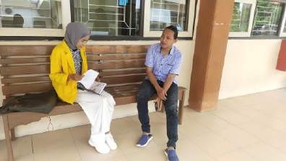
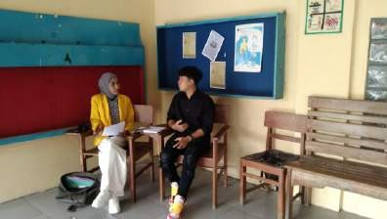
Gambar 1. Gambar 2.
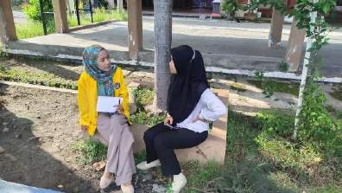
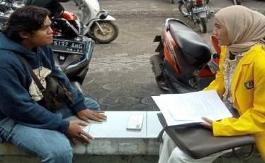
Gambar 3. Gambar 4.
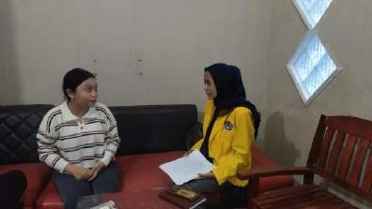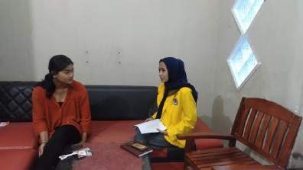
Gambar 5. Gambar 6.
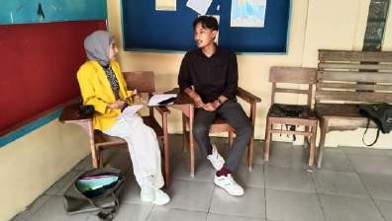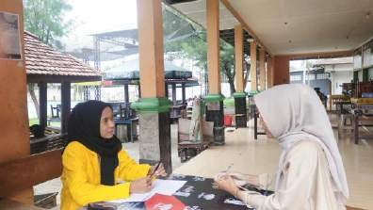
Gambar 7. Gambar 8.

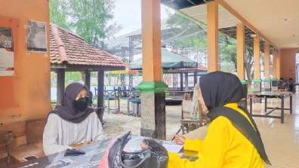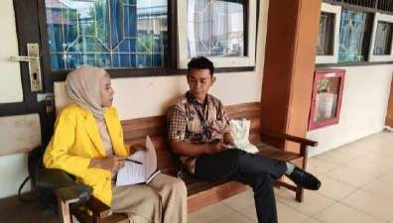
Gambar 9. Gambar 10.
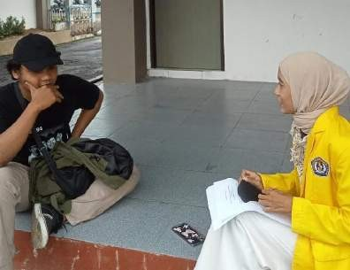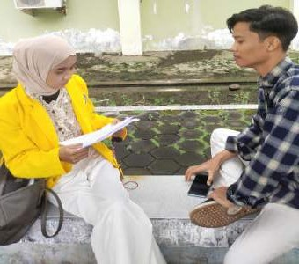
Gambar 11. Gambar 12.

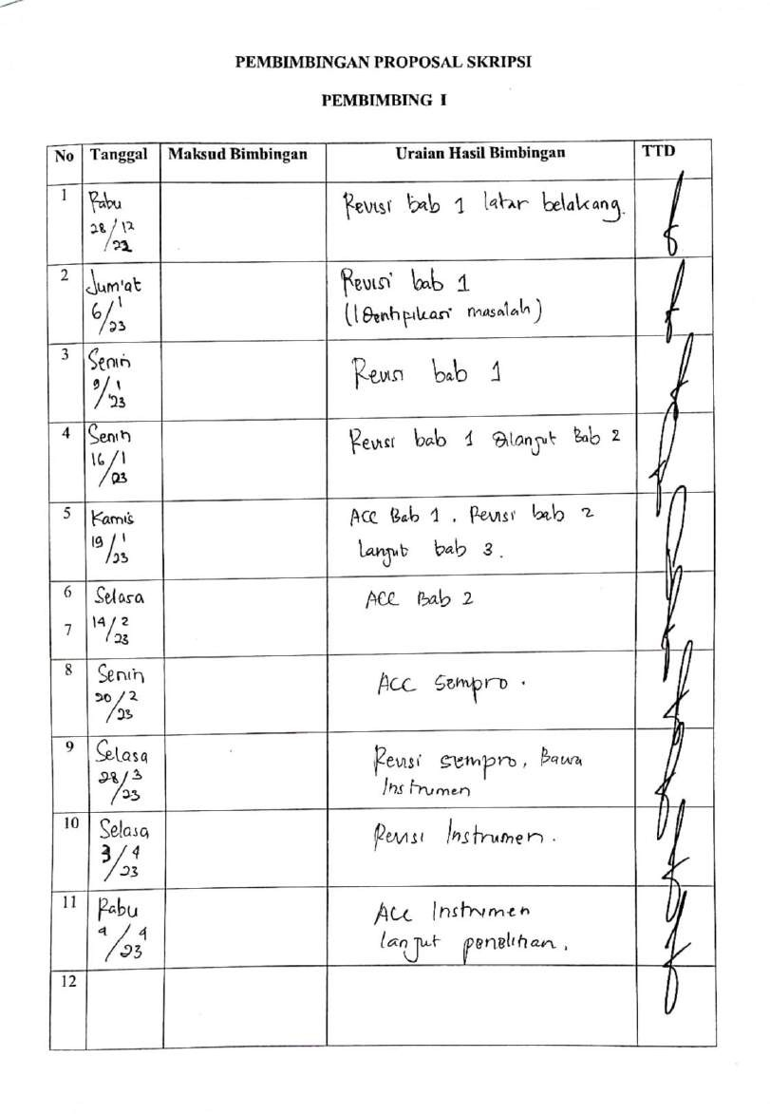

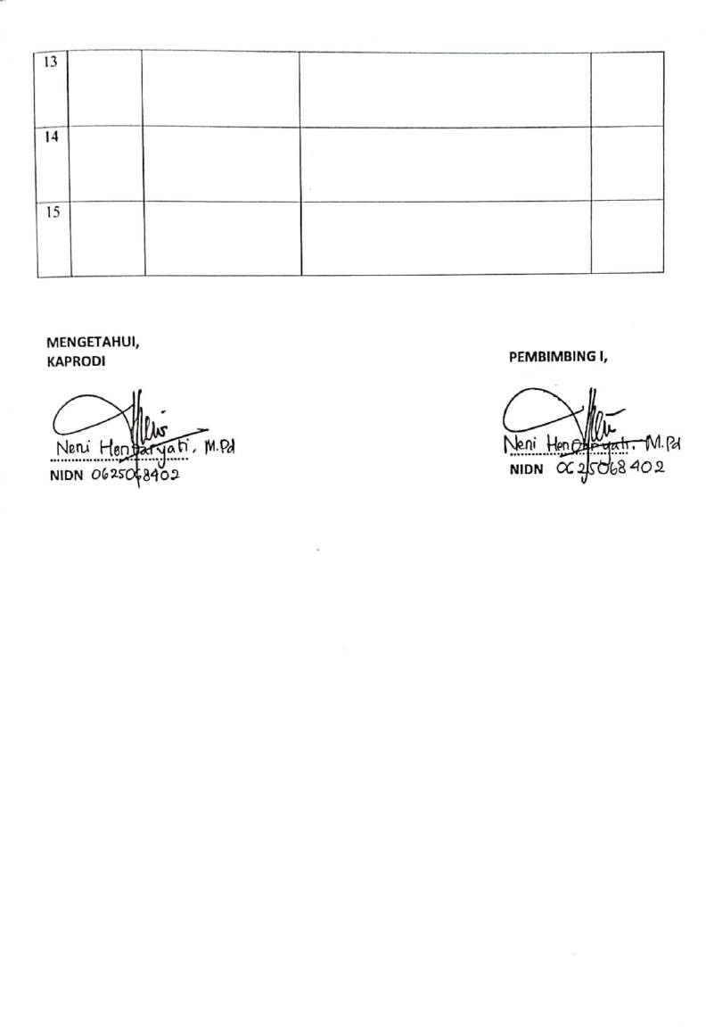

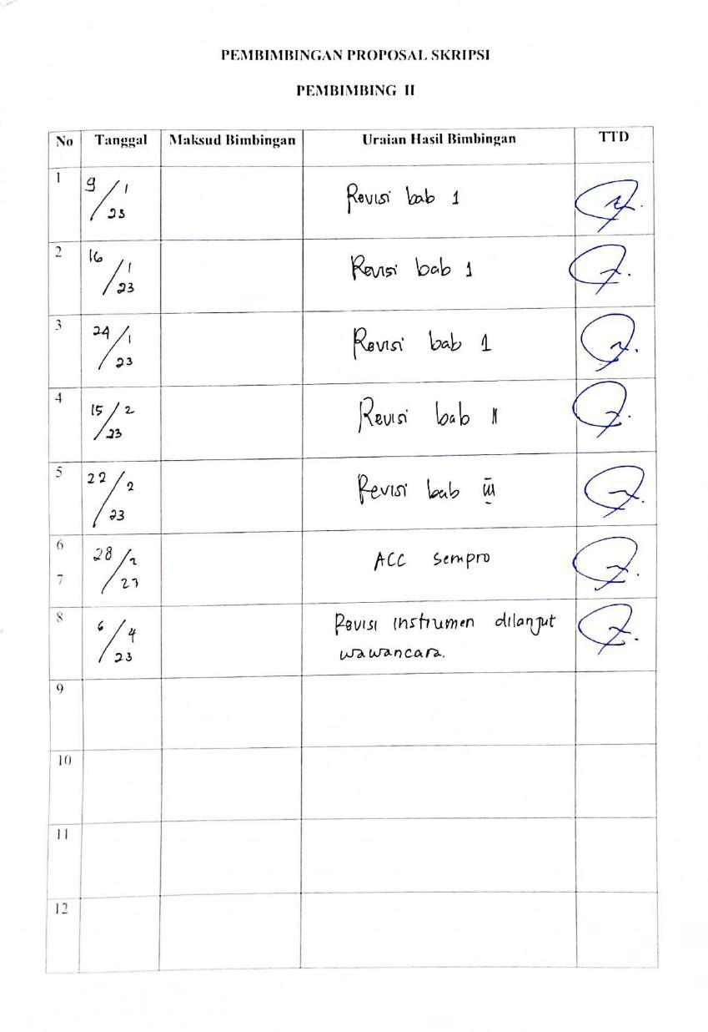

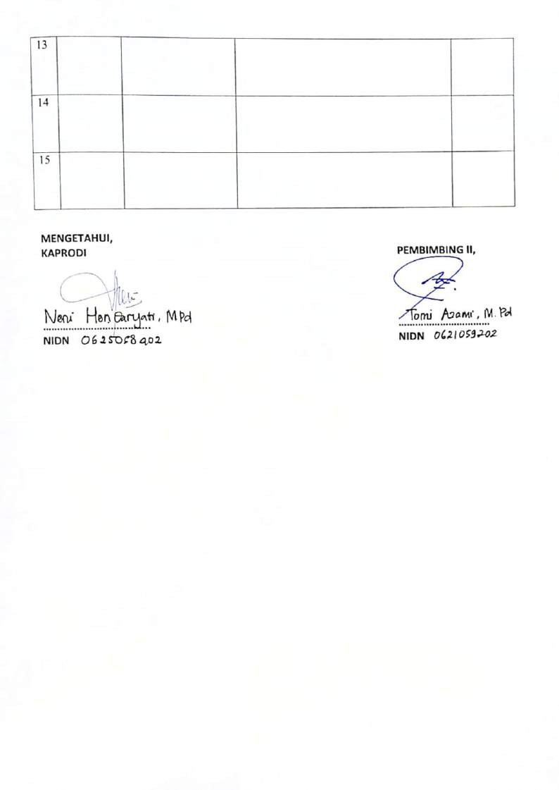

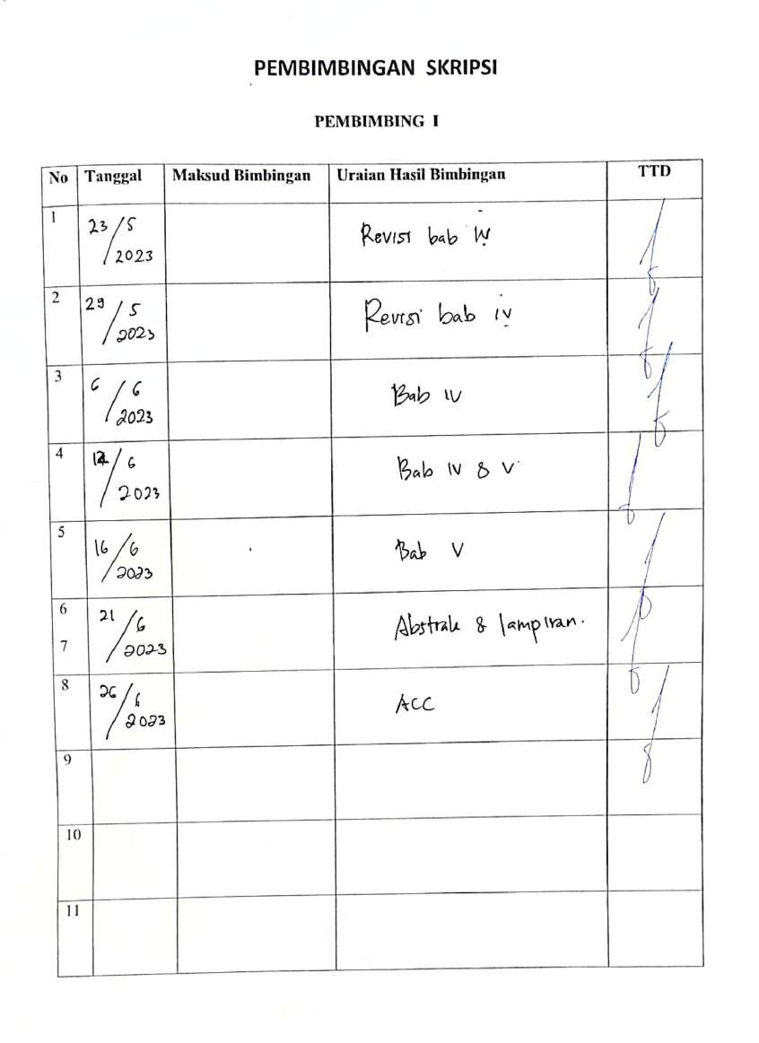

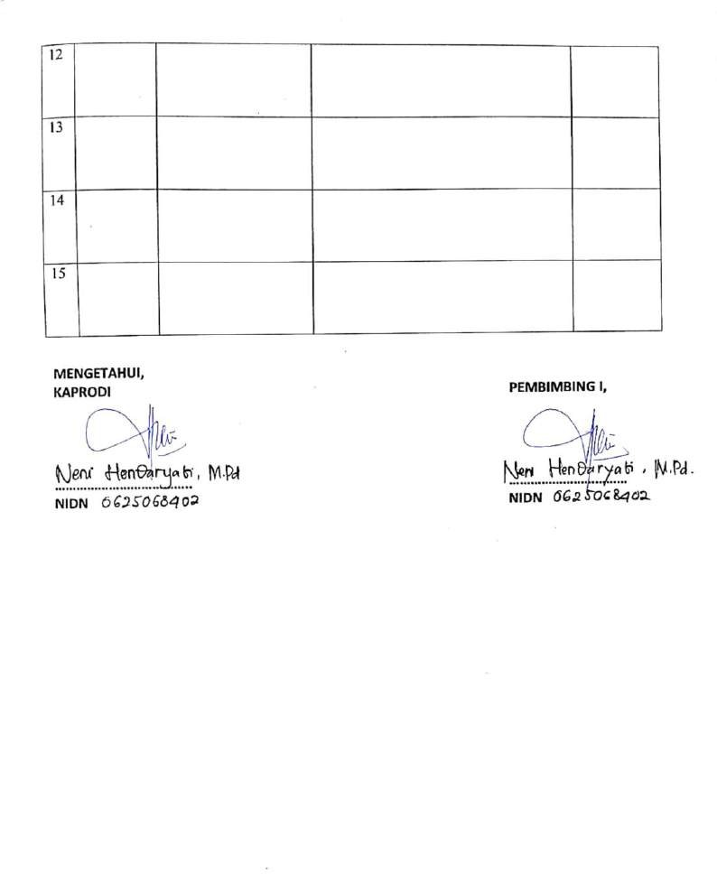

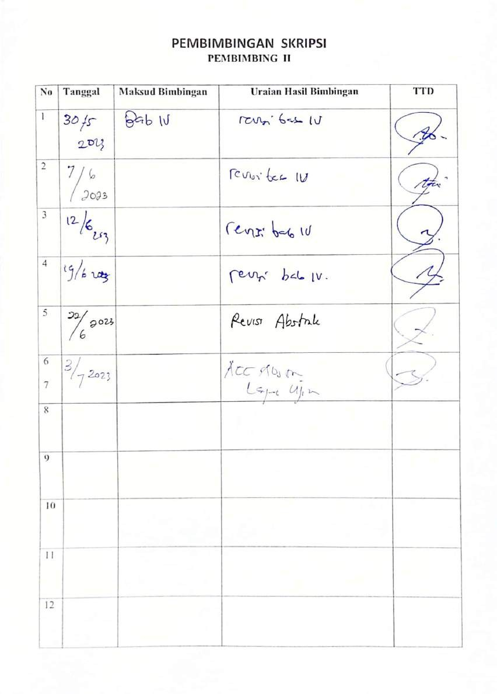

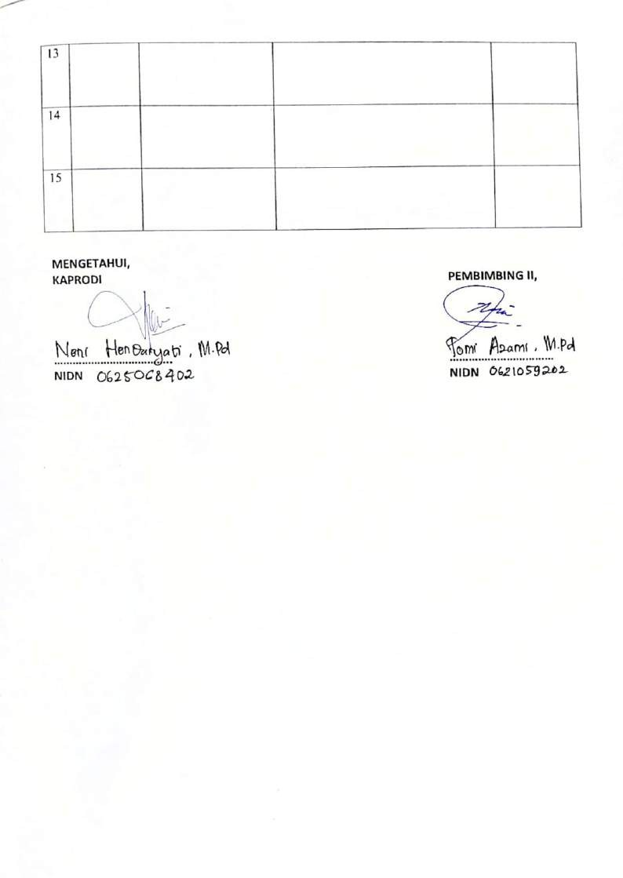

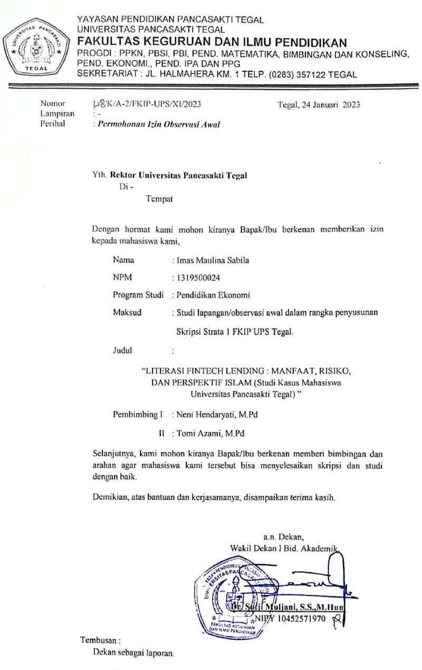

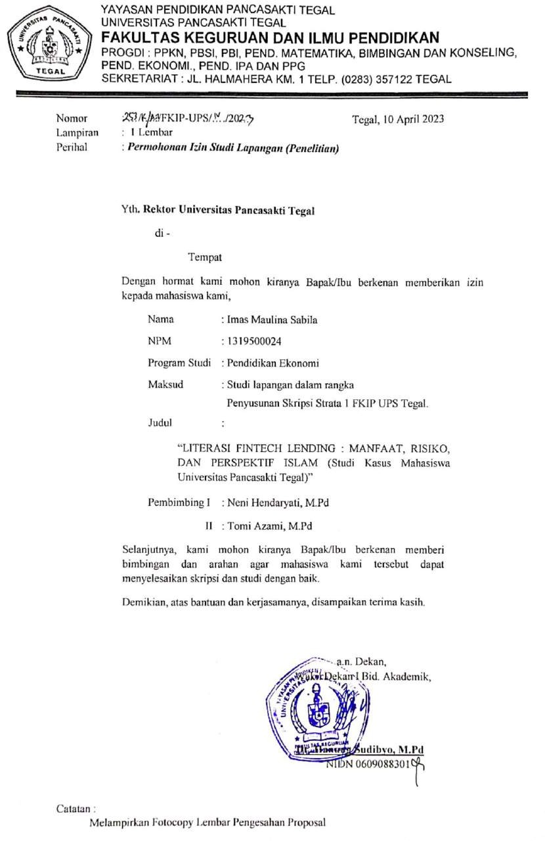

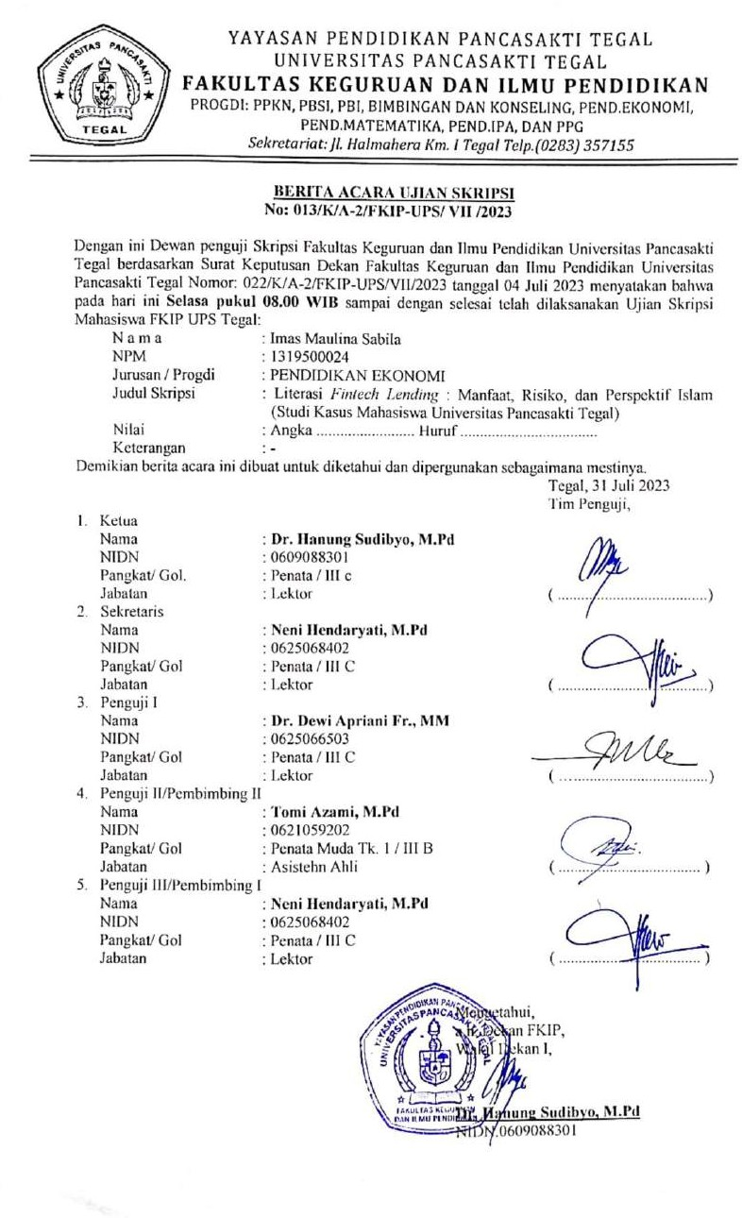

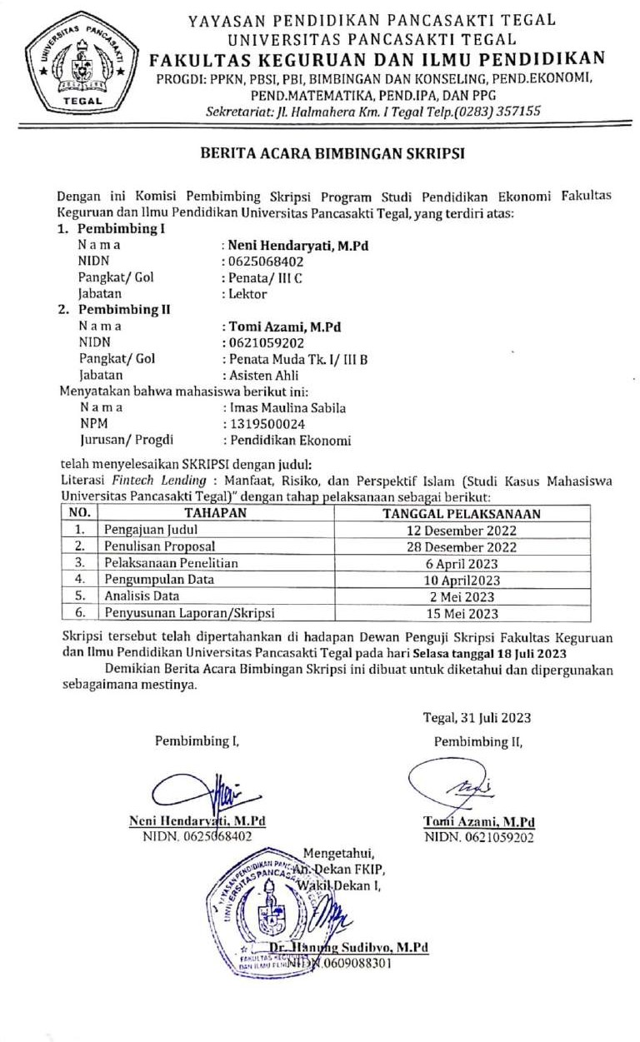

BIODATA PENULIS

Imas Maulina Sabila adalah nama peneliti pada skripsi ini. Lahir di Tegal 01 Maret 2000.
Peneliti beralamat tinggal di JL. AR Hakim gg Abdurahman No.62, Randugunting, Tegal Selatan, Kota Tegal, Provinsi Jawa Tengah.
Peneliti dapat dihubungi melalui email imassabila8gmail.com. Pendidikan terakhir penulis adalah Universitas Pancasakti Tegal (2019-2023) peneliti berhasil menyelesaikan program studi yang ditekuni pada tahun 2023, dengan judul skripsi “Literasi Fintech Lending :
Manfaat, Risiko, dan Perspektif Islam (Studi Kasus Mahasiswa Universitas Pancasakti Tegal)”. Semoga dengan penulisan tugas akhir skripsi ini mampu memberikan sumbangsih terhadap dunia pendidikan terutama literasi keuangan dan menambah referensi penelitian terutama terkait literasi keuangan.

